Moriones – ADHOC
Már januárban triplázik Moriones: új album, új klip és Akvárium Klub telt ház
Van egy bohóc maszk mögül éneklő, fura hajú srác itt Magyarországon, aki mindenféle jegyértékesítési erőfeszítés nélkül, három hónapon belül újabb telt ház előtt zenél majd, egyben bemutatja már a második nagylemezét, ’ADHOC’ címmel. Persze, a „zenei razziát” egy hatéves előkészület előzte meg, amely Avicii halálával kezdődött. Ismerd meg az ígéretes feltörekvő, Moriones cseppet sem hétköznapi történetét és vadiúj, kísérletező hajlamú pop albumát, amely körül „egyre zajosabb a csend”.
„Nagyon szeretem az olyan képeket, amik ahány ember, annyiféle érzést váltanak ki, és talán ez teszi számomra széppé az „egyre zajosabb a csend” kifejezést. Ha valaki küzd valamiért, amiben hisz és nem adja fel, akkor a magányosan, mások által meg nem értett, vagy kigúnyolt, nehezen eltöltött órái igen is felszínre fognak törni. És olyankor a csend, ami körülvette, ordít majd egy hatalmasat. Olyan hatalmasat, hogy azt mindenki hallhatja. Szeretném, hogy megértse mindenki, hogy a legnagyobb hazugság, amit mondhatnak neki az életben, hogy „Ez nem ilyen egyszerű…” – meséli Bakos Kristóf, vagyis Moriones, akit példaértékű alkotói tettvágya arra sarkallta, hogy az új évben egy komplett albummal jelentkezzen, bemutasson egy videóklipet („Késő Van”) és telt ház előtt lépjen színpadra az Akvárium Klub KisHallban.
Az erősödő „cirkuszi mozgalom” mögött álló, különös személy egyszerre zeneszerzőként, szövegíróként és producerként is debütált 2023 májusában 11 dalból álló, ’Tébolyda’ című kiadványával. Ám az előkészületek valójában már 2018-ra visszanyúlnak, amikor Moriones Avicii halála kapcsán rádöbbent, hogy a zenélés teszi őszintén boldoggá. A néhai producer legenda mellett hatással volt rá Ren, Post Malone, Asaf Avidan és Bob Marley is, így kiépítve egyedi hangzását.
Az év első hetében megjelent, ’ADHOC’ címre keresztelt gyűjteményben Moriones nemcsak saját magának kínál „egy jelenlegi fennálló problémára való megoldást”, hanem mindenki másnak is, akinek a feje felett összegyűltek kicsit a felhők.
„Az új album különböző lelkületeket vetít ki. Szeretnék szólni azokhoz, akik úgy érzik elvesztek, hogy tökéletes úton vannak, azoknak, akiket elhagytak, hogy sosem lesznek egyedül, illetve azoknak, akik a múltban ragadtak egy-egy szomorú pillanatban, hogy ha ott maradnak, elsuhan a jelen” – árulta el Moriones, akinek lemezén a folk, a pop, az EDM, a reggae, sőt még a multi-age, keleties japán beütés is teret kapott.
’ADHOC’ dallista:
1. Késő Van2. Zajos3. Tékozlók4. Hajnal 45. Fél Lábbal6. Kutatom Az Éjben7. Szuperhősös8. Lassan Mi Is Elfogyunk9. Cirkuszosan10. Beteker A Flow
Moriones háttere:
A gitáron, ukulelén, zongorán és kazoon is játszó előadó 2023 májusában a semmiből hirtelen kiadott 11 dalt ’Tébolyda’ albumcímmel, rekordidőn belül nagy mennyiségű rajongót gyűjtött, és mára elérte az 1 milliós streaming hallgatottságot is Spotifyon.
Ezt követően digitális elefántcsonttornyából előlépve bizonyította, hogy rajongói bármire hajlandók, így a Turbina közel 500 fő befogadóképességű nagytermében élete első koncertjén telt ház előtt lépett fel, 2024. január 20-án pedig az Akvárium Klub 700 fős termét tölti majd meg. A Z generációs alkotó leleményes TikTok-tartalmaival, ragadós dallamaival és egészen egyedi megjelenésével tartja lázban az ország zenehallgatóit.
ALBUM
Sajtókapcsolat:
- info@magneoton.hu
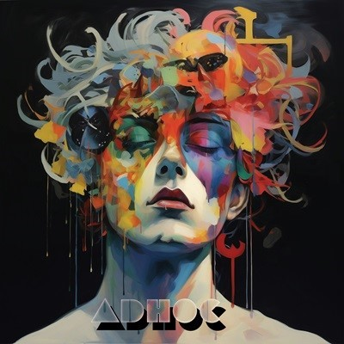 | © Magneoton Music Group
Eredeti tartalom: Magneoton Music Group
Továbbította: Helló Sajtó! Üzleti Sajtószolgálat
Ez a sajtóközlemény a következő linken érhető el:

